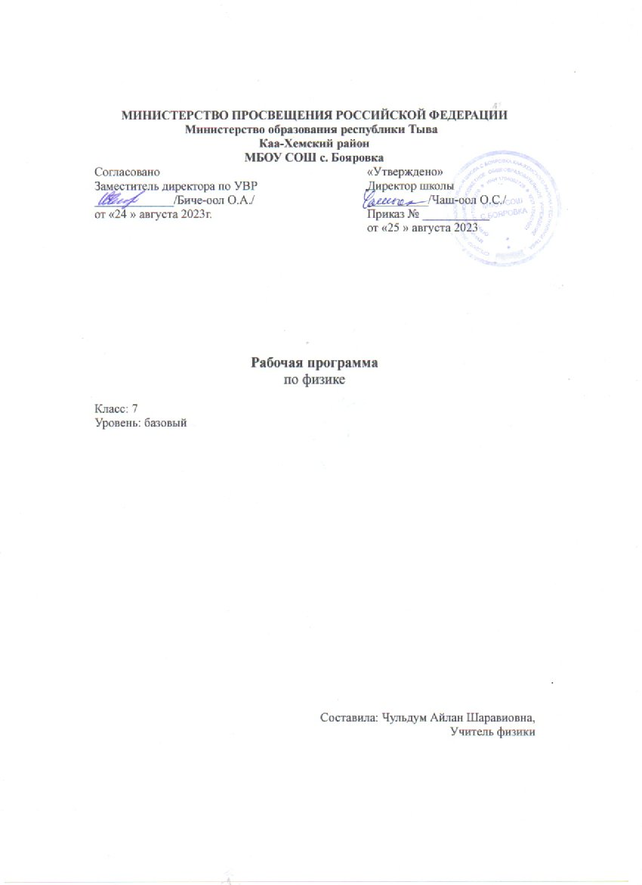

Пояснительная записка
Рабочая программа по физике 7 класс составлена в соответствии с Федеральным государственным образовательным стандартом: «Физика» 7-9 классы (базовый уровень) и на основе примерных программ:
- Физика. 7 – 9 классы. Естествознание. 5 класс.-2-е изд. – М. : Просвещение, 2010. – 80 с. – (Стандарты второго поколения).
– Рабочие программы. Физика 7-9 классы: учебно - методическое пособие/ сост. Е.Н. Тихонова. – М. : Дрофа, 2012 на основе авторской программы ( авторов А.В.Перышкина, Н.В. Филонович, Е.М. Гутник) с учетом требований Государственного образовательного стандарта второго поколения.
Цели изучения физики в основной школе следующие:
- развитие интересов и способностей учащихся на основе передачи им знаний и опыта познавательной и творческой деятельности;
- понимание учащимися смысла основных научных понятий и законов физики, взаимосвязи между ними;
- формирование у учащихся представлений о физической картине мира.
Достижение этих целей обеспечивается решением следующих задач:
- знакомство учащихся с методом научного познания и методами исследования объектов и явлений природы;
- приобретение учащимися знаний о механических, тепловых, электромагнитных и квантовых явлений, физических величинах, характеризующих эти явления;
- формирование у учащихся умений наблюдать природные явления и выполнять опыты, лабораторные работы и экспериментальные исследования с использованием измерительных приборов, широко применяемых в практической жизни;
- овладение учащимися такими общенаучными понятиями, как природное явление, эмпирически установленный факт, проблема, теоретический вывод, результат экспериментальной проверки;
- понимание учащимися отличий научных данных от непроверенной информации, ценности науки удовлетворения бытовых , производных и культурных потребностей человек.

Общая характеристика учебного предмета
Школьный курс физики - системообразующий для естественно-научных учебных предметов, поскольку физические законы лежат в основе содержания курсов химии, биологии, географии и астрономии.
Физика – наука, изучающая наиболее общие закономерности явлений природы, свойства и строение материи, законы её движения. Основные понятия и законы физики используются во всех естественных науках.
Также физика изучает количественные закономерности природных явлений и относится к точным наукам.
Физика - экспериментальная наука, изучающая природные явления опытным путём. Построение теоретических моделей физика дает объяснение наблюдаемых явлений, формулирует физические законы, предсказывает новые явления, создает основу для применения открытых законов природы в человеческой практике. В современном мире роль физики непрерывно возрастает, так как она является основой научно-технического прогресса.

Место учебного предмета в курсе:
В соответствии с требованиями Федерального государственного образовательного стандарта
основного общего образования предмет «Физика» изучается с 7-го класса.
Согласно федеральному базисному учебному плану, на изучение физики в 7-х классах
отводится не менее 68 часов, из расчета 2 часов в неделю. Предусмотрен резерв,
который может быть использован для проведения коррекционных занятий или проведения
интеллектуальных игр.

Планируемые результаты изучения курса физики.
Личностные результаты:
• сформированность познавательных интересов, интеллектуальных и творческих способностей учащихся;
• убежденность в возможности познания природы, в необходимости разумного использования достижений науки и технологий для дальнейшего развития человеческого общества, уважение к творцам науки и техники, отношение к физике как элементу общечеловеческой культуры;
• самостоятельность в приобретении новых знаний и практических умений;
• готовность к выбору жизненного пути в соответствии с собственными интересами и возможностями;
• мотивация образовательной деятельности школьников на основе личностно ориентированного подхода;
• формирование ценностных отношений друг к другу, учителю, авторам открытий и изобретений, результатам обучения.
Метапредметные результаты:
• овладение навыками самостоятельного приобретения новых знаний, организации учебной деятельности, постановки целей, планирования, самоконтроля и оценки результатов своей деятельности, умениями предвидеть возможные результаты своих действий;
• понимание различий между исходными фактами и гипотезами для их объяснения, теоретическими моделями и реальными объектами, овладение универсальными учебными действиями на примерах гипотез для объяснения известных фактов и экспериментальной проверки выдвигаемых гипотез, разработки теоретических моделей процессов или явлений;
• формирование умений воспринимать, перерабатывать и предъявлять информацию в словесной, образной, символической формах, анализировать и перерабатывать полученную информацию в соответствии с поставленными задачами, выделять основное содержание прочитанного текста, находить в нем ответы на поставленные вопросы и излагать его;
• приобретение опыта самостоятельного поиска, анализа и отбора информации с использованием различных источников и новых информационных технологий для решения познавательных задач;
• развитие монологической и диалогической речи, умения выражать свои мысли и способности выслушивать собеседника, понимать его точку зрения, признавать право другого человека на иное мнение;
• освоение приемов действий в нестандартных ситуациях, овладение эвристическими методами решения проблем;
• формирование умений работать в группе с выполнением различных социальных ролей, представлять и отстаивать свои взгляды и убеждения, вести дискуссию.

Предметные результаты:
Выпускник научится:
- соблюдать правила безопасности и охраны труда при работе с учебным и лабораторным оборудованием;
- понимать смысл основных физических терминов: физическое тело, физическое явление, физическая величина, единицы измерения;
- распознавать проблемы, которые можно решить при помощи физических методов; анализировать отдельные этапы проведения исследований и интерпретировать результаты наблюдений и опытов;
- ставить опыты по исследованию физических явлений или физических свойств тел без использования прямых измерений; при этом формулировать проблему/задачу учебного эксперимента; собирать установку из предложенного оборудования; проводить опыт и формулировать выводы.
- понимать роль эксперимента в получении научной информации;
- проводить прямые измерения физических величин; при этом выбирать оптимальный способ измерения и использовать простейшие методы оценки погрешностей измерений.
- проводить исследование зависимостей физических величин с использованием прямых измерений: при этом конструировать установку, фиксировать результаты полученной зависимости физических величин в виде таблиц и графиков, делать выводы по результатам исследования;
- проводить косвенные измерения физических величин: при выполнении измерений собирать экспериментальную установку, следуя предложенной инструкции, вычислять значение величины и анализировать полученные результаты с учетом заданной точности измерений;
- анализировать ситуации практико-ориентированного характера, узнавать в них проявление изученных физических явлений или закономерностей и применять имеющиеся знания для их объяснения;
- понимать принципы действия машин, приборов и технических устройств, условия их безопасного использования в повседневной жизни;
- использовать при выполнении учебных задач научно-популярную литературу о физических явлениях, справочные материалы, ресурсы Интернет.
Выпускник получит возможность научиться:
- осознавать ценность научных исследований, роль физики в расширении представлений об окружающем мире и ее вклад в улучшение качества жизни;
- использовать приемы построения физических моделей, поиска и формулировки доказательств выдвинутых гипотез и теоретических выводов на основе эмпирически установленных фактов;
- сравнивать точность измерения физических величин по величине их относительной погрешности при проведении прямых измерений;
- самостоятельно проводить косвенные измерения и исследования физических величин с использованием различных способов измерения физических величин, выбирать средства измерения с учетом необходимой точности измерений, обосновывать выбор способа измерения, адекватного поставленной задаче, проводить оценку достоверности полученных результатов;
- воспринимать информацию физического содержания в научно-популярной литературе и средствах массовой информации, критически оценивать полученную информацию, анализируя ее содержание и данные об источнике информации;
- создавать собственные письменные и устные сообщения о физических явлениях на основе нескольких источников информации, сопровождать выступление презентацией, учитывая особенности аудитории сверстников.

Содержание курса физики
Физическое образование в основной школе должно обеспечить формирование у обучающихся представлений о научной картине мира – важного ресурса научно-технического прогресса, ознакомление обучающихся с физическими и астрономическими явлениями, основными принципами работы механизмов, высокотехнологичных устройств и приборов, развитие компетенций в решении инженерно-технических и научно-исследовательских задач.
Введение
Физика – наука о природе. Физические явления. Физические свойства тел. Наблюдение и описание физических явлений. Физические величины. Измерения физических величин: длины, времени, температуры. Физические приборы. Точность и погрешность измерений. Международная система единиц. Физика и техника.
Первоначальные сведения о строении вещества
Строение вещества. Опыты, доказывающие атомное строение вещества. Тепловое движение атомов и молекул. Броуновское движение. Диффузия в газах, жидкостях и твердых телах. Взаимодействие частиц вещества. Агрегатные состояния вещества. Модели строения твердых тел, жидкостей и газов. Объяснение свойств газов, жидкостей и твердых тел на основе молекулярно-кинетических представлений.
Взаимодействие тел
Механическое движение. Материальная точка как модель физического тела. Относительность механического движения. Физические величины, необходимые для описания движения и взаимосвязь между ними (траектория, путь, скорость, время движения). Равномерное и неравномерное движение. Графики зависимости пути и модуля скорости от времени движения. Инерция. Инертность тел. Взаимодействие тел. Масса тела. Измерение массы тела. Плотность вещества. Сила. Единицы силы. Сила тяжести. Закон всемирного тяготения. Сила упругости. Закон Гука. Вес тела. Связь между силой тяжести и массой тела. Сила тяжести на других планетах. Динамометр. Сложение двух сил, направленных по одной прямой. Равнодействующая сила. Сила трения. Трение скольжения. Трение покоя. Трение в природе и технике. Физическая природа небесных тел Солнечной системы.
Давление твердых тел, жидкостей и газов
Давление. Давление твердых тел. Единицы измерения давления. Способы изменения давления. Давление жидкостей и газов. Закон Паскаля. Давление жидкости на дно и стенки сосуда. Сообщающиеся сосуды. Вес воздуха. Атмосферное давление. Измерение атмосферного давления. Опыт Торричелли. Барометр-анероид. Манометр. Атмосферное давление на различных высотах. Гидравлические механизмы (пресс, насос). Давление жидкости и газа на погруженное в них тело. Архимедова сила. Плавание тел и судов. Воздухоплавание.
Работа и мощность. Энергия
Механическая работа. Мощность.
Простые механизмы. Момент силы. Центр тяжести тела. Рычаг. Равновесие сил на рычаге. Рычаги в технике, быту и природе. Подвижные и неподвижные блоки. Равенство работ при использовании простых механизмов («Золотое правило механики»). Условия равновесия твердого тела, имеющего закрепленную ось движения. Коэффициент полезного действия механизма.
Энергия. Потенциальная и кинетическая энергия. Превращение одного вида механической энергии в другой. Закон сохранения полной механической энергии.

Учебно-тематический план
№ | Тема раздела | УРР | Контрольные работы | Практические работы | Количество часов
1 | Введение |  |  | 1 | 4
2 | Первоначальные сведения о строении вещества |  |  | 1 | 6
3 | Взаимодействие тел |  |  | 5 | 21
4 | Давление твердых тел, жидкостей и газов |  |  | 2 | 21
5 | Работа и мощность. Энергия |  |  | 1 | 13
6 | Повторение. |  |  |  | 3
Общее количество часов |  |  |  |  | 68

Календарно – тематическое планирование

№ | Тема урока | Кол-во часов |  | Дата
№ | Тема урока |  |  | план |  | факт
 | 1. Физика и физические методы изучения природы (4 ч.)
1 | Инструктаж по ТБ. Что изучает физика. Некоторые физические термины.  Наблюдения и опыты. |  | 1
2 | Физические величины. Измерение физических величин. Точность и погрешность измерений. |  | 1
3 | Лабораторная работа № 1. «Определение цены деления измерительного прибора» |  | 1
4 | Физика и техника. |  | 1
 | 2. Первоначальные сведения о строении вещества (6 ч.)
5 | Строение вещества. Молекулы. Броуновское движение |  | 1
6 | Движение молекул. Скорость движения молекул и температура тела. Диффузия в жидкостях, газах и твердых телах. |  | 1
7 | Лабораторная работа №2 « Измерение размеров малых тел». |  | 1  1
8 | Взаимодействие молекул. |  | 1
9 | Три состояния вещества. |  | 1
10 | Контрольная работа № 1 по теме «Первоначальные сведения о строении вещества» |  | 1
 | 3. Взаимодействие тел. (21ч)
11 | Механическое движение. Равномерное и неравномерное движение. |  | 1
12 | Скорость. Единицы скорости. |  | 1
13 | Расчет пути и времени движения. |  | 1
14 | Инерция. |  | 1
15 | Взаимодействие тел |  | 1
16 | Масса тела. Единицы массы. Измерение массы тела на весах. Лабораторная работа № 3 «Измерение массы тела на рычажных весах» |  | 1
17 | Плотность вещества |  | 1
18 | Лабораторная работа № 4 «Измерение объема тела». Лабораторная работа № 5 «Определение плотности тела» |  | 1
19 | Расчет массы и объема тела по его плотности |  | 1
20 | Решение задач по темам «Механическое движение. Масса. Плотность вещества» |  | 1
21 | Контрольная работа № 2 по темам «Механическое движение. Масса. Плотность вещества». |  | 1
22 | Сила. Явление тяготения. Сила тяжести. |  | 1
23 | Сила упругости. Закон Гука. |  | 1
24 | Вес тела. Единицы силы. Связь между силой тяжести и массой тела. |  | 1
25 | Решение задач. Сила тяжести. Сила упругости. |  | 1
26 | Сила тяжести на других планетах. |  | 1
27 | Динамометр. Лабораторная работа №6 «Градуирование пружины и измерение сил динамометром» |  | 1
28 | Сложение двух сил, направленных по одной прямой. |  | 1
29 | Сила трения. Трение покоя. |  | 1
30 | Трение в природе и технике. Лабораторная работа № 7 «Выяснение зависимости силы трения скольжения от площади соприкосновения тел и прижимающей силы». |  | 1
31 | Контрольная работа №3 по теме «Взаимодействие тел» |  | 1
 | 4. Давление твердых тел, жидкостей и газов (21 ч.)
32 | Давление. Единицы давления. Способы уменьшения и увеличения давления. |  | 1
33 | Способы уменьшения и увеличения давления. |  | 1
34 | Давление газа. |  | 1
35 | Передача давления жидкостями. Закон Паскаля. |  | 1
36 | Давление в жидкости и газе. Расчет давления жидкости на дно и стенки сосуда. |  | 1
37 | Решение задач по теме «Давление в жидкости и газе». Закон Паскаля. |  | 1
38 | Сообщающиеся сосуды. Применение сообщающихся сосудов. |  | 1
39 | Вес воздуха. Атмосферное давление. |  | 1
40 | Измерение атмосферного давления. Опыт Торричелли. |  | 1
41 | Барометр-анероид. Атмосферное давление на различных высотах. |  | 1
42 | Манометры. Поршневой жидкостный насос. Гидравлический пресс. |  | 1
43 | Действие жидкости и газа на погруженное в них тело. |  | 1
44 | Архимедова сила. |  | 1
45 | Лабораторная работа № 8 «Определение выталкивающей силы, действующей на погруженное в жидкость тело». |  | 1
46 | Плавание тел. |  | 1
47 | Решение задач по темам «Архимедова сила. Условия плавания тел». |  | 1
48 | Лабораторная работа № 9 «Выяснение условий плавания тела в жидкости». |  | 1
49 | Плавание судов. Воздухоплавание. |  | 1
50 | Решение задач по темам «Архимедова сила. Плавание тел. Плавание судов. Воздухоплавание». |  | 1
51 | Контрольная работа №4 по теме «Давление твердых тел, жидкостей и газов». |  | 1
52 | Работа над ошибками. Решение задач по теме «Давление твердых тел, жидкостей и газов». |  | 1
 | 5.Работа и мощность. Энергия. (13ч)
53 | Механическая работа. Единицы работы. |  | 1
54 | Мощность. Единицы мощности. |  | 1
55 | Простые механизмы. Рычаг. Равновесие сил на рычаге. Момент силы. |  | 1
56 | Решение задач. Простые механизмы. Рычаг. Момент силы. |  | 1
57 | Лабораторная работа № 10 «Выяснение условия равновесия рычага». |  | 1
58 | Блоки. Золотое правило механики. |  | 1
59 | Решение задач по теме «Условия равновесия рычага». |  | 1
60 | Коэффициент полезного действия механизмов. Лабораторная работа № 11 «Определение КПД при подъеме тела по наклонной плоскости». |  | 1
61 | Энергия. Кинетическая и потенциальная энергия. |  | 1
62 | Энергия. Кинетическая и потенциальная энергия. Превращение одного вида механической энергии в другой. |  | 1
63 | Решение задач. Энергия. Кинетическая и потенциальная энергия. Закон сохранения энергии. |  | 1
64 | Контрольная работа № 5 по теме «Работа и мощность. Энергия». |  | 1
65 | Решение задач
 | 6. Обобщающее повторение (3ч.)
66 | От великого заблуждения к великому открытию. Повторение курса физики 7 класса. Наши предки и физика. |  | 1
67 | Повторение. Подготовка к итоговой контрольной работе. Решение задач. |  | 1
68 | Итоговая контрольная работа курса физики 7 класса.  Тест в форме ГИА |  | 1

Список учебно-методического и материально-технического обеспечения
1. А.В. Перышкин. Физика. 7 кл.: Учеб. для общеобразоват. учеб. заведений.- М.: Дрофа, 2014.- 192 с.

2. Физика. 7 кл. Методическое пособие / Н.В. Филонович.- 5-е изд.,пересмотр. – М.: Дрофа, 2018 – 189 с

3. Физика: Диагностические работы к учебнику А.В. Перышкина «Физика. 7 класс»: учебно- методическое пособие / В.В. Шахматова, О.Р. Шефер. – 4-е изд.,стериотип.-М.:Дрофа, 2018 -124с

4. Ханнанов Н.К. Физика. 7 кл.: тесты / Н.К. Ханнанова Т.А., Н.К. Ханнанов._М.: Дрофа, 2018-112 с.
5. Ханнанова Т.А. Физика. 7 кл.: рабочая тетрадь к учебнику А.В. Перышкин/ Т.А. Ханнанова, Н.К. Ханнанов.-М.: Дрофа, 2014
6. Р. Д. Минькова В. В. Иванова Тетрадь для лабораторных работ по физике. 7 класс: к учебнику А. В. Перышкина» Физика.7кл».- М., Экзамен,2017

7. Сборник задач по физике: 7-9 кл.: к учебникам А.В. Перышкина и др. «Физика. 7 класс», «Физика. 8 класс», «Физика. 9 класс». ФГОС (к новому учебнику)/ А.В. Перышкин; сост. Г.А. Лонцова-М.: Издательство «Экзамен», 2015
8. А. В. Чеботарёва Дидактические карточки – задания по физике: 7 класс: к учебнику А. В. Перышкина» Физика 7кл.»М. Экзамен,2010
9. А. В. Чеботарёва Тесты по физике.7 класс к учебнику А. В. Перышкина» Физика 7 кл.» М. Экзамен,2011
10. Л. А. Кирик. Физика-7. Методические материалы. М. Илекса,2003

11. Домнина С.Н. физика. 7 класс. 44 диагностических варианта/ - М.: национальное образование, 2012 г (ГИА экспресс диагностика).

12. Бойденко М.В., Мирошкина О.Н. Физика 7 класс. Тематические тестовые задания для подготовки к ГИА./-Ярославль: Академия развития, 2011г.

13.О.И. Громцева Контрольные и самостоятельные работы по физике. 7класс: к учебнику А.В. Перышкина «Физика 7 класс». Из-во Экзамен, 2010г

14. В.А. Шевцов В.А. Дидактический материал по физике (разрезные карточки для индивидуальной рабты). 7 класс. Из-во Учитель, 2004г

15.А.Е. Марон, Е.А. Марон Физика 7 класс: Дидактические материалы. Из-во Дрофа, 2002г

16. Н.И. Зорин Контрольно – измерительные материалы 7 класс. Из-во ВАКО, 2012г

17. Астахова Т.В. Лабораторные работы и контрольные задания по физике: Тетрадь для учащихся 7-го класса. Саратов: Лицей, 2005 г.

